Лабораторная работа 3
Обработка текста и пользовательское окружение
Богдан Юдинцев
1Итс-17, подгруппа 2
Операционные системы

Цель работы
Освоить обработку текстовых данных, сортировку, выделение полей, сравнение файлов и настройку пользовательского окружения Bash.

Условия выполнения
Оригинальный passwd_example преподавателя в репозитории отсутствует. Для проверки команд создан учебный файл с четырьмя искусственными записями. Он включён в комплект и не выдаётся за оригинал. Исходные снимки antiX от 22.10.2026 сохранены отдельно.

Ход работы

1 Сортировка по месяцам
LC_ALL=C ls -l --time-style=+%b | sort -M -k6,6
Ключ -M распознаёт названия месяцев. Ключ -k6,6 выбирает поле месяца при заданном формате вывода. Простая лексикографическая сортировка не даёт календарного порядка месяцев. Локаль фиксируется, чтобы названия месяцев трактовались одинаково.

2 Выделение имён и изменение файла
cut -d: -f1 passwd_example | sort -r > cut_result
cp cut_result cut_result2
nano cut_result2
В новом запуске в учебном примере использованы root, user, student и service. Для проверки последующих команд два имени изменены программно на user_changed и student_changed. Это проверяет данные и конвейер, но не подтверждает интерактивную работу в nano.

3 Сравнение и удаление повторов
diff cut_result cut_result2
cat cut_result2 >> cut_result
sort -r cut_result | uniq > cut_unique
mv cut_unique cut_result
awk -F: '$1=="user" {print $6}' passwd_example
Код завершения diff, равный 1, сообщает о различиях, а не о сбое программы. После объединения и удаления повторов осталось шесть уникальных имён. Команда awk для учебной записи user вернула /home/user.
Нельзя направлять результат сортировки обратно в читаемый файл через >: оболочка заранее обнулит исходник. Поэтому используется промежуточный cut_unique.

4 Переменные окружения и приглашение
printf '%s\n' "$TERM"
DEMO=value
export DEMO
printf '%s\n' "$DEMO"
unset DEMO
PS1='<\u@\h \W>\$ '
PS1='\[\033[0;41m\]<\u@\h \W>\$\[\033[0m\] '
HOME хранит домашний каталог, PATH — пути поиска программ, USER — имя пользователя, TERM — тип терминала. PS1 задаёт приглашение; последовательность 0;41m включает красный фон, 0m сбрасывает оформление. Непечатаемые последовательности заключены в \[ и \].
Полный вывод env рабочего окружения не помещается в отчёт: он может содержать секретные значения. Для учебного пункта нужен просмотр чистой учебной VM. Изменение PS1 приведено как команда для интерактивного выполнения, не как подтверждённый новый снимок.

Контрольные вопросы
1 Какие утилиты работы с текстом известны?
cat объединяет и выводит; cut выделяет поля; sort сортирует; uniq убирает соседние повторы; grep отбирает строки; head и tail показывают начало и конец; wc считает; diff сравнивает; awk и sed преобразуют текст.
2 Как изменить порядок сортировки sort?
Ключом -r. Для чисел применяется -n, для названий месяцев — -M. Эти ключи отвечают за разные свойства сортировки.
3 Что такое переменные окружения?
Именованные значения, передаваемые дочерним процессам. Не каждая переменная оболочки экспортирована в окружение.
4 Как задать и вывести значение?
DEMO=value задаёт значение в оболочке; export DEMO экспортирует. Вывод: printf '%s\n' "$DEMO".
5 Как изменить и удалить переменную?
Повторное присваивание изменяет значение; unset DEMO удаляет переменную. Экспортированность и значение — отдельные свойства.

Вывод
На учебных данных проверены cut, sort, diff, uniq и awk. Исправлены ответы, ранее ошибочно перенесённые из лабораторной №2. Отсутствующий passwd_example не заменяется файлом сеансов и даты.

Практические пункты для завершения
Получить оригинальный passwd_example, повторить задания на нём, изменить файл в редакторе и показать TERM, env и оба варианта приглашения PS1 в учебном терминале.

Исходные иллюстрации
Иллюстрации сохранены из предоставленного отчёта. Они относятся к исходному сеансу antiX от 22.10.2026.
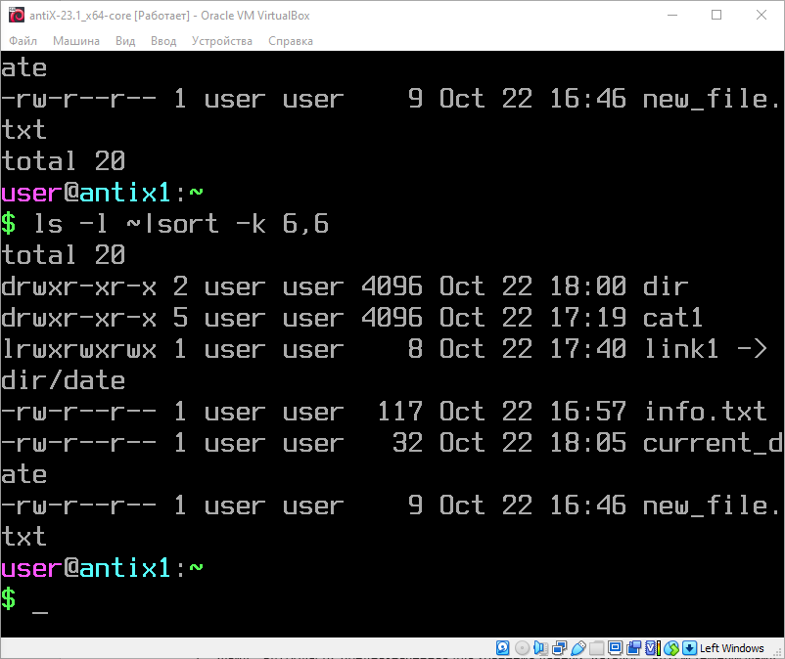
Рисунок 1 — Исходный снимок 1
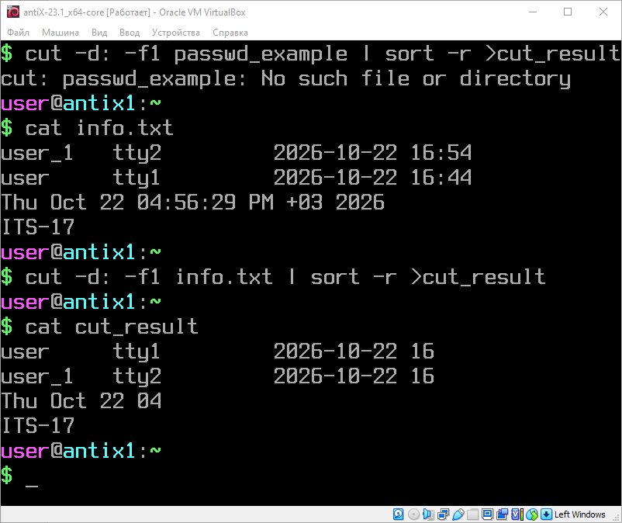
Рисунок 2 — Исходный снимок 2
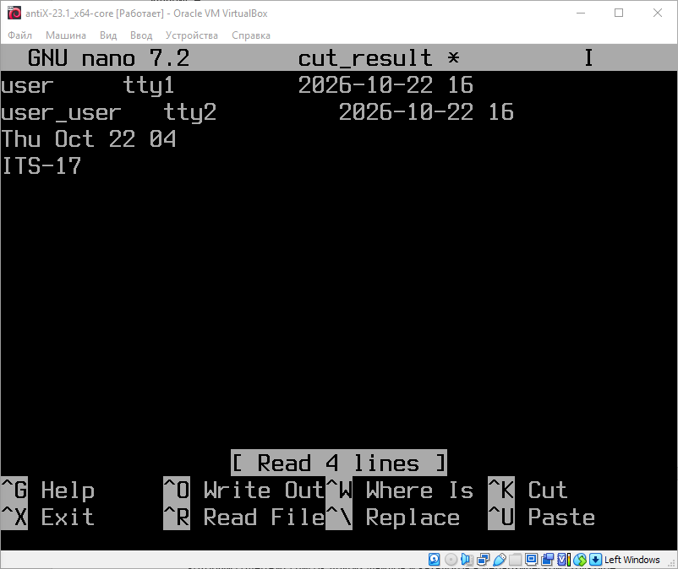
Рисунок 3 — Исходный снимок 3
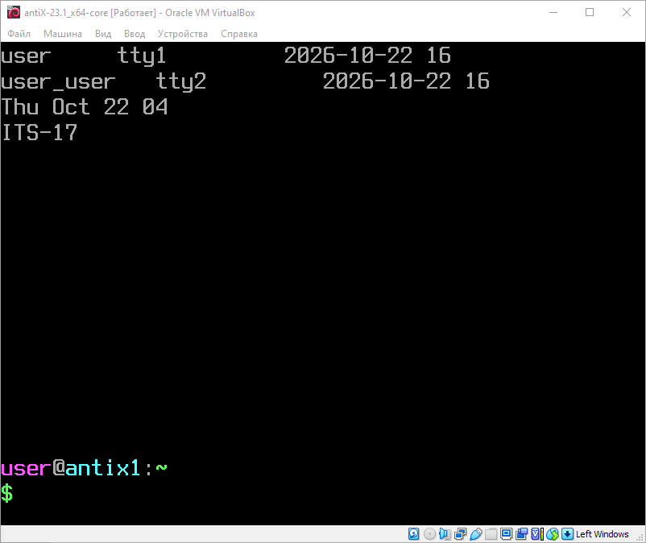
Рисунок 4 — Исходный снимок 4
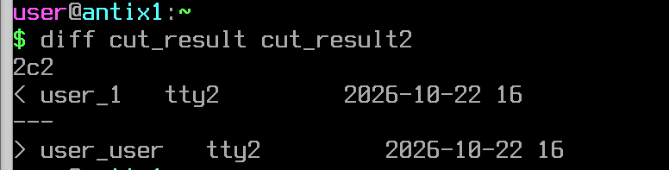
Рисунок 5 — Исходный снимок 5
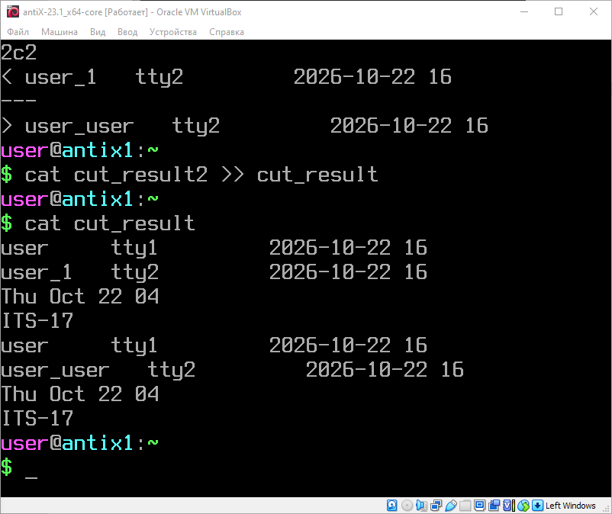
Рисунок 6 — Исходный снимок 6
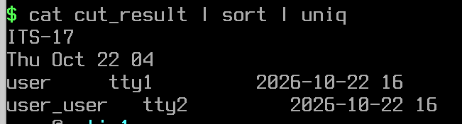
Рисунок 7 — Исходный снимок 7

